Урок по физической культуре________________________________________
Тема: Формирование коллектива посредством подвижных игр
Задачи: Обучающая: обучение основ взаимодействия в команде; закрепление умений и навыков ловли и передачи мяча
Развивающая: развитие ловкости, быстроты, координации, укрепление здоровья, привитие интереса к здоровому образу жизни;
Воспитательная: воспитание чувства дружбы, взаимопомощи, взаимовыручки, коллективизма, снятие эмоционального стресса
Инвентарь:
обручи – 6шт, мячи - в/б 3шт., б/б 3шт., ф/б3шт., фитбол - 3 шт., теннисные – 3 шт., конус или фишки - 9шт

Части урока | Содержание | Дозировка | ОМУ
Подгот | 1.Построение, презентация занятия, объяснение задач урока.  Дети! Сегодня работа в космосе – это научные исследования и повседневная работа во имя прогресса во всем мире. Вот почему в космос стали летать международные экипажи. Готовиться к таким полетам нужно начинать уже в школе, которая дает основы различных знаний; занятия физкультурой, в свою очередь, помогают быть ловкими, сильными и выносливыми.  Сегодня у нас будет урок – игра  «Подготовка к полету в космос»  Я буду руководителем полета, и мне нужно отобрать экипаж - ловких, сильных, быстрых, а самое главное дружных ребят. Умеющих ловить и передавать мяч, бегать с изменением направления и скорости  2.Строевые упражнения  Повороты на месте  Разминочная ходьба, бег  - приставным шагом  - с высоким подниманием бедра  - с захлёстыванием голени  Перестроение в 3 колонны  Общеразвивающие упражнения на месте  - И.п. – стойка ноги врозь, руки на пояс.  1–4 – вращение головы в левую сторону;  5–8 – то же в правую сторону.  - И.п. – стойка ноги врозь, руки к плечам.  1–4 – круговые вращения в плечевом суставе вперед;  5–8 – то же назад.  - И.п. – стойка ноги врозь, руки за голову.  1–2 – поворот туловища налево;  3–4 – то же направо..  - И.п. – стойка ноги врозь, руки на пояс.  1–2 – наклон туловища влево;  3–4 – наклон туловища вправо;  5–6 – наклон туловища вперед;  7–8 – наклон туловища назад.  - И.п. – то же.  1– наклон туловища вперед, пальцами рук коснуться пола;  2– коснуться пола кулаками;  3 – коснуться пола ладонями;  4 – и.п.  - И.п. – выпад влево, руки на колено.  1–2 – пружинистые движения в выпаде;  3–4 – то же вправо.  - И.п. – глубокий выпад влево.  1–2 – пружинистые движения в выпаде;  3–4 – то же вправо.  - И.п. – руки на пояс.  1 – полуприсед, руки в стороны;  2 – и.п.;  3 – присед;  4 – и.п.  .  - И.п. – руки вперед-наружу.  1 – мах левой ногой, коснуться ладони правой руки;  2 – и.п.;  3 – то же правой ногой;  4 – и.п.  - И.п. – Выпад левой ногой вперед, руки на пояс. Прыжки со сменой ног | 4мин  1-2мин  6-8 раз  6-8 раз  6-8 раз  6-8 раз  6-8 раз  6-8 раз  6-8 раз  6-8 раз  6-8 раз  6-8 раз | Приветствие, показ слайдов.  Инструктаж по технике безопасности ученикам напоминаем перед началом выполнения заданий – соблюдение интервала, дистанции.  Правильность и четкость выполнения  подбородок приподнят, смотреть вперед, движения плавные  движения плавные, спина прямая, смотреть вперед, локти выше  Спина прямая, смотреть вперед, повороты энергичные.  Наклоны глубже, ноги выпрямлены, делать под счет.  Наклоны глубже, ноги выпрямлены, делать под счет.  Выпад глубже, растяжку лучше. Сзади стоящая нога выпрямлена.  Выпад глубже, растяжку лучше, нога в сторону – выпрямлена, носок на себя.  Делать под счет, сохранять равновесие.  Мах выше, носок на себя, делать под счет  Прыжки энергичные
Основн | Игры, направленные на формирование чувства дружбы, взаимопомощи, взаимовыручки, коллективизма: |  | Команды на игру формируются при построении на разминку  Перед началом состязаний участникам напоминаем инструктаж по технике безопасности при выполнении заданий.
Основное правило для всех игр: Команда по окончании задания принимает упор присев.
С играми знакомятся посредством карточек
 | 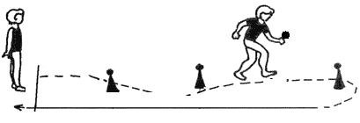  А. Станция «Метеор» эстафета с теннисными мячами |  | Участники по очереди преодолевают дистанцию до разворотной стойки, Передача мяча осуществляется за линией старта.
 | Б.Станция «Сатурн» передача обруча по кругу |  | Команды встают в круг, взявшись за руки. На руке у одного из участников надет обруч. По сигналу нужно передвигать обруч по кругу, пролезая в него не расцепляя рук. Побеждает команда, которая быстрее и правильно выполнит задание.
 | 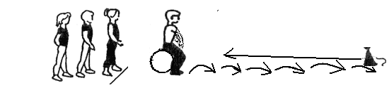  В. Станция «Комета» гонки на фитболах |  | Игроки строятся в 3 колонны. Первые номера, сидя на фитболах, прыжками добираются до разворотной стойки, огибают ее и возвращаются обратно, где передают мяч следующим участникам. Побеждает команда, которая быстрее и правильно выполнит задание.
 | 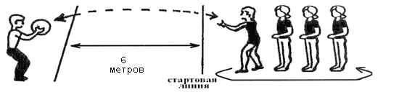  Г.Станция « Астероид» передал – бегом назад |  | Игроки строятся в 3 колонны, капитан, встаёт лицом к команде на расстоянии 5 м. По сигналу капитан бросает мяч в руки своему первому игроку, тот отдаёт мяч обратно и бежит в конец колонны. Капитан бросает мяч следующему игроку и т.д. У кого из капитанов окажется мяч в руках от последнего игрока быстрее – та команда и побеждает.
 | 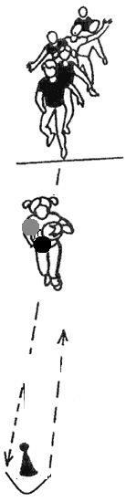  Д.Станция « Марсиане»  переноска груза |  | Игроки строятся в 3 колонны, первые номера команд должны перенести 3 мяча одновременно, из строя, до разворотной стойки, огибают ее и возвращаются обратно, где передают мяч следующим участникам. Побеждает та команда, которая первая выполнит задание
 | Ж.Станция « Астрономы» Игра на внимание «3, 13, 33» |  | Игроки должны на команду «3» поставить руки на пояс, «13» - руки к плечам, «33» - руки вверх. Если игрок выполняет движение не правильно, то он делает шаг вперёд. Таким образом, вперёд выйдут самые невнимательные игроки.
Заключительная | 1)Построение, подведение итогов,  2) задание на дом | 5мин | Определить команду-победителя всех игр. Обратить внимание детей на то, за счёт чего выиграла команда и почему другая проиграла.

